**РАЗВИТИЕ ДВИГАТЕЛЬНОЙ АКТИВНОСТИ У ШКОЛЬНИКОВ С ОГРАНИЧЕННЫМИ ВОЗМОЖНОСТЯМИ ЗДОРОВЬЯ НА ЛОГОПЕДИЧЕСКИХ ЗАНЯТИЯХ**

Тенденция последних лет показывает увеличение числа детей с ограниченными возможностями здоровья, типичные особенности которых проявляются в незрелости мотивации к учебной деятельности, сниженному уровню работоспособности и самостоятельности. У таких школьников низкий уровень свойств внимания (устойчивость, концентрация, переключение), низкий уровень развития речи, мышления (классификация, аналогии), низкая самооценка, повышенная тревожность, трудности в понимании инструкции и недостатки в состоянии двигательных функций (психомоторики). Наличие недостатков в психомоторном статусе детей с ОВЗ, их негативное влияние на психическое развитие и разные виды деятельности указывает на необходимость создания специальных условий, обеспечивающих целенаправленную двигательную активность. Одним из основных приоритетных направлений образования, обучающихся с ОВЗ, является создание им специальных условий для получения образования. Так как логопедическая работа предполагает коррекцию не только речевых расстройств, но и сохранение и укрепление здоровья детей в учебном процессе, то, следовательно, одним из актуальных направлений работы со школьниками с ОВЗ, является поиск эффективных и интересных форм коррекционного воздействия, которые будут направлены на коррекцию и компенсацию нарушенных функций. Пытаясь найти решение этой проблемы, я обратилась к работам отечественных и зарубежных исследователей, изучению различной литературы в этом направлении, опыту других образовательных учреждений и личному опыту тренировок по разным направлениям в спортивном центре. Именно увлечённость спортом натолкнула меня на мысль о применении его в своей профессии. В результате, совместила выполнение многих логопедических заданий с выполнением упражнений со спортивным инвентарём, который отличается простотой конструкций, но с широким спектром выполняемых упражнений. Это позволило расширить круг упражнений, формирующих и совершенствующих двигательные навыки. Так же, свой выбор сделала исходя из того, что обычные традиционные уроки проходят в статическом положении. Но известно, что чем выше двигательная активность ребёнка, тем интенсивнее развивается его речь. Именно поэтому, в своей работе я уделяю большое внимание разнообразной двигательной деятельности, которая тесно связана с речевой активностью и речевым развитием обучающихся с ОВЗ. На логопедических занятиях мы с детьми много двигаемся, работаем не только «головой», но и всем «телом»! Итак, вот мой небольшой экскурс по спортивному инвентарю, который я использую на логопедических занятиях: 1. Полусфера (Bosu)

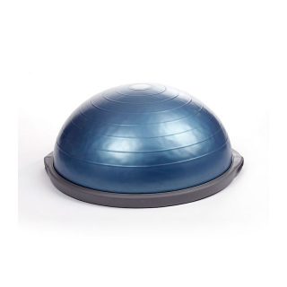

Балансировочная полусфера развивает координацию движений, гибкость, улучшает осанку, физическую форму. Упражнения на данном тренажёре выполняются в положении сидя, стоя, лежа. 2. Фитбол

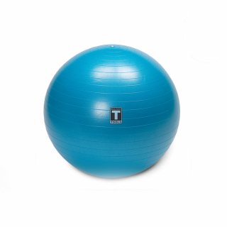

Фитбол – легкий, упругий, надувной мяч. Во время занятий нагружаются разные группы мышц, улучшается гибкость, развивается чувство баланса, исправляется осанка. Множество упражнений выполняются лёжа или сидя на мяче. Размер подбирается занимающимся индивидуально. 3. Гимнастическая палка (бодибар)

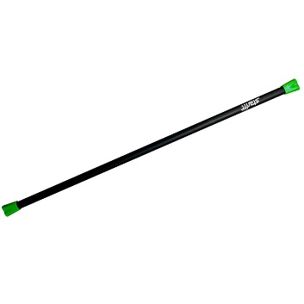

Гимнастическая палка помогает удерживать спину в прямом положении, фиксирует позвоночник, стимулирует кровообращение и избавляет от напряжения в спине. Она повышает эффективность занятий, улучшает координацию, стимулирует кровообращение и помогает поддерживать правильное положение тела. 4. Теннисный мяч

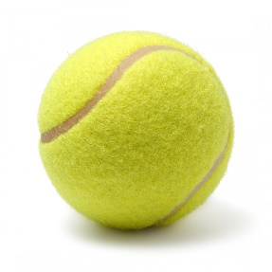

Теннисные мячи развивают ловкость, точность, глазомер, выносливость и силу. Так как я сама активно занимаюсь спортом, то при разработке комплексов упражнений с представленным спортинвентарём, учитывала то, что у нас есть три плоскости движения: сагиттальная, фронтальная и поперечная, поэтому обязательно включаю упражнения в трёх плоскостях движения, так как наши тела нуждаются в способности двигаться во всех трёх измерениях. Конечно, учитывала и психофизические, и возрастные возможности школьников с ОВЗ. Все виды движений сопровождаются стихотворным текстом, так как рифма – не только воспитывает слуховое внимание и восприятие, но и организует ритм и темп движения. Выполняя те или иные движения, дети учатся проговаривать рифмованные строчки, и с их помощью легко запоминают новые комплексы упражнений. Так же при разучивании упражнений подключается счет. Немного позже движения осуществляются под веселую музыку. Подводя итог всему выше изложенному, хотелось бы сказать, что логопедическая работа с обучающимися с ОВЗ – сложный, требующий много сил, времени и терпения, но крайне необходимый в современных реалиях процесс. Совместное использование упражнений логопедического содержания с упражнениями с применением спортинвентаря позволяет не только формировать различные стороны речи, но и снимает напряжение, повышает работоспособность детей, способствует развитию двигательной сферы ребенка, а значит, способствует сохранению здоровья.

***Литература:*** 1.Дудьев В.П. Психомоторика детей с ограниченными возможностями здоровья – Барнаул: Алтайский государственный педагогический университет, 2020 — 360 c.2.Ильин Е.П. Психомоторная организация человека – Санкт-Петербург, 2010 – 382 с. 3. Конева Е.А., Рудаметова Н.А. Психомоторная коррекция в системе комплексной реабилитации детей со специальными образовательными потребностями – Новосибирск, 2008 - 116с. 4. Блюм Е.Э. Биомеханика. Методы восстановления органов и систем – Медпроф, 2020 – 208 с.